12-Mavzu. YARIMO‘TKAZGICHLI DIODLAR.
Reja:
- Tug‘rilovchi diodlar. Diodlar volt-amper xarakteristikasining va parametrlarining temperaturaga bog‘liqligi. Diod modeli. Ideal diodning matematik modeli. To‘g’irlovchi diodlarning qo’llanishi.
- Stabilitronlar va ularning volt-amper xarakteristikasi. Asosiy parametrlari.
- Varikaplar. Shottki barerli diodlar. Tunnel va o‘girilgan diodlar.

12.1.To’g‘rilovchi diodlar. Diodlar volt-amper xarakteristikasining va parametrlarining temperaturaga bog‘liqligi. Diod modeli. Ideal diodning matematik modeli. To‘g’irlovchi diodlarning qo’llanishi.

Yarimo‘tkazgich diod deb bir (yoki bir necha) elektr o‘tishlarga ega ikki elektrodli elektron asbobga aytiladi. Diodlar radioelektron qurilmalarda ishlatilishi va bajaradigan vazifasiga muvofiq tasniflanadilar. Barcha yarimo‘tkazgich diodlarni ikki guruhga ajratish mumkin: to‘g‘rilovchi va maxsus vazifalarni bajaruvchi. To‘g‘rilovchi diodlar o‘zgaruvchan tokni o‘zgarmas tokka o‘zgartirish uchun qo‘llanadi. To‘g‘rilanuvchi tok shakli va chastotasiga bog‘liq holda ular past chastotali, yuqori chastotali va impuls diodlarga ajratiladi. Maxsus vazifalarni bajaruvchi diodlarda p-n o‘tishlarning turli elektrofizik xususiyatlaridan, masalan, teshilish hodisalaridan, fotoelektrik hodisalardan, manfiy qarshilikka ega sohalari mavjudligidan va boshqalardan foydalaniladi. Maxsus vazifalarni bajaruvchi diodlar, xususan, o‘zgarmas kuchlanishni barqarorlash, optik nurlanishni qayd etish, elektr sxemalarda signallarni shakllantirish va boshqa vazifalarni amalga oshirish uchun qo‘llaniladi.
To‘g‘rilovchi diodlar o‘zgaruvchan kuchlanishli elektr manbalarni o‘zgarmasga o‘zgartirish uchun ishlatiladi. To‘g‘rilovchi diodlarning asosiy xususiyati bir tomonlama o‘tkazuvchanlikni namoyon qilishdan iborat. Diodga to‘g‘ri kuchlanish berilganda undan katta tok o‘tadi, teskari kuchlanish berilganda esa, tok deyarli oqmaydi.
Past chastotalarda ishlovchi diodlar (past chastotali diodlar). Past chastotali to‘g‘rilovchi diodlarning asosiy vazifasi sanoat chastotali (50 Gts) o‘zgaruvchan tokni o‘zgarmas tokka o‘zgartirishdan iborat. Bunda diod to‘g‘rilangan tokning yuqori qiymatini ta’minlashi zarur. To‘g‘rilovchi diodlar odatda kichik, o‘rta va katta quvvatli diodlarga ajratiladi va mos ravishda 0,3 A gacha, 0,3 A dan 10 A gacha hamda 10 A dan katta toklarda ishlashga mo‘ljallanadi. Past chastotali diodlarning p-n o‘tish yuzasi boshqa diodlarnikiga nisbatan kattaroq bo‘ladi.
To‘g‘rilovchi diodlar kremniy, germaniy, arsenid galliy asosida tayyorlanadi. Ularni tuzilishiga va tayyorlanish texnologiyasiga ko‘ra tasniflash mumkin. Tuzilishiga ko‘ra yarimo‘tkazgich to‘g‘rilovchi diodlar yassi va nuqtaviy diodlarga, tayyorlanish texnologiyasiga ko‘ra esa, eritib tayyorlangan, diffuziya va epitaksiya usuli bilan tayyorlangan diodlarga ajratiladi.
Yassi to‘g‘rilovchi diodlarda p-n o‘tish yuzasi katta bo‘ladi va ular katta qiymatli toklarni (30 A gacha) to‘g‘rilashda ishlatiladi. Nuqtaviy diodlarning p-n o‘tish yuzasi kichik bo‘lgani sababli, ular kichik toklarni (30 mAgacha) to‘g‘rilash uchun ishlatiladi.
Odatda, yarimo‘tkazgich to‘g‘rilovchi diod 1 kV gacha teskari kuchlanishlarda ishlaydi. Diod ishlaydigan kuchlanish qiymatini oshirish zarurati tug‘ilganda bir nechta ketma-ket ulangan to‘g‘rilovchi diodlardan tashkil topgan to‘g‘rilovchi ustun deb ataluvchi yarimo‘tkazgich asbobdan foydalaniladi. Bunday yarimo‘tkazgich asbobda teskari kuchlanish qiymati 15 kV gacha yetishi mumkin.
Katta toklarni to‘g‘rilashga mo‘ljallangan to‘g‘rilovchi diodlar katta quvvatli diodlar deb ataladi va 30 A gacha bo‘lgan toklarni to‘g‘rilash imkonini beradi. Odatda bunday diodlar kremniy va arsenid galliy asosida yaratiladi. Germaniyli diodlarning teskari toklari qiymati temperatura o‘zgarishi bilan tez ortgani sababli, germaniy asosida katta quvatli diodlar yaratilmaydi.
Eritib tayyorlangan diodlar asosan, kremniydan tayyorlanib, chastotasi 5 kGts gacha bo‘lgan toklarni to‘g‘rilash uchun ishlatiladi. Kremniyli, diffuziya usuli bilan tayyorlangan diodlar yuqori chastotalarda (100 kGts gacha) ishlatilishi mumkin. Epitaksiya usuli bilan tayyorlangan kremniyli (Shottki bareri asosida ishlaydigan) diodlar 500 kGtsgacha bo‘lgan chastotalarda qo‘llanilishi mumkin. Arsenid galliy asosida tayyorlangan to‘g‘rilovchi diodlarning chastota xarakteristikalari eng yaxshi bo‘lib, ular bir necha megagerslargacha ishlay oladi.
Yarimo‘tkazgich diodlarning VAXi tahlilidan uning asosiy parametrlarini aniqlash mumkin. Bunda p-n o‘tish orqali o‘tayotgan tokning dioddagi kuchlanishga bog‘liqligi Ebers-Moll tenglamasi bilan aniqlanishini e’tiborga olish kerak:
, (1)
bu yerda, – diodning to‘yinish toki, – issiqlik potensiali, A – r-n o‘tishdan o‘tayotgan tok mexanizmini aniqlashtiruvchi parametr bo‘lib, u VAX idealligi parametri deb ham yuritiladi. A=1 bo‘lganda tok o‘tishining injeksiya, A=2 bo‘lganda rekombinatsiya mexanizmlari ishlaydi.
Yarimo‘tkazgich materiallar uchun T=300 K da issiqlik potensiali qiymati = 26 mV ni tashkil etgani sababli, p-n o‘tishdagi kuchlanish qiymati U = 0,1 V ni tashkil etganda (U>), (1) formulaning soddalashgan ko‘rinishidan
(2)
foydalanish mumkin.
Diod xususiyatlarini belgilovchi muhim parametr bo‘lib p-n o‘tishning differensial qarshiligi hisoblanadi. U dioddagi kuchlanish o‘zgarishlarini dioddan o‘tayotgan tok o‘zgarishlariga nisbati bilan aniqlanadi:
(3)
(2) va (3)lardan foydalanib differensial qarshilikni hisoblash mumkin:
yoki (4)
p-n o‘tish orqali katta tok o‘tganda (ushbu tokning qiymati, diod turiga bog‘liq holda milliamperlardan bir necha o‘n milliamperlargacha bo‘lishi mumkin) yarimo‘tkazgich hajmiy qarshiligi R hisobiga kuchlanish pasayishi sodir bo‘ladi. Shu sababli Ebers-Moll tenglamasi quyidagicha yozilishi kerak:
(5)
bu yerda, R – yarimo‘tkazgich hajmiy qarshiligi, u ketma-ket qarshilik deb ham ataladi.
Yarimo‘tkazgich diodlarning elektr sxemalarda shartli belgilanishi 1-a rasmda, uning tuzilmasi ko‘rinishi 1-b rasmda keltirilgan. Rasmlarda diodning chiqishlari A va K ko‘rsatilgan bo‘lib, ular diodning elektrodlari deb ataladi. Diodning p – tomoniga ulangan elektrod anod deb, n – tomoniga ulangani esa, katod deb ataladi. Diodning statik VAXi 1-v rasmda keltirilgan.
Yarimo‘tkazgich diodning to‘g‘ri va teskari yo‘nalishlaridagi qarshiliklari bir-biridan keskin farq qiladi: to‘g‘ri yo‘nalishda siljitilgan diodning qarshiligi qiymati kichik, teskari siljitilgan diodniki esa, katta bo‘ladi. Shu sababdan diod bir tomonga elektr tokini yaxshi o‘tkazadi, ikkinchi tomonga esa, yomon o‘tkazadi.
a) b) v)
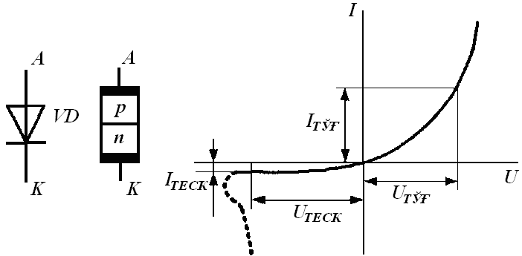
1- rasm. Yarimo‘tkazgich diodning shartli belgilanishi (a), tuzilmasi ko‘rinishi (b) va statik VAXi (v).

To‘g‘rilagich deb o‘zgaruvchan kuchlanishni o‘zgarmasga o‘zgartiruvchi elektron qurilmaga aytiladi. To‘g‘rilagichning asosiy vazifasi – to‘g‘rilagich kirishiga berilgan kuchlanish yo‘nalishi o‘zgarganda, yuklamdan oqib o‘tayotgan tok yo‘nalishini o‘zgartirmay saqlashdan iborat. Yarimo‘tkazgich diodlar asosidagi to‘g‘rilagichlar ulardagi diodlar soni va ulanish sxemalari bilan farqlanadilar. To‘g‘rilagichlarning ba’zi sxemalari bilan tanishamiz.
Yarimo‘tkazgich diod asosidagi, aktiv yuklamaga ulangan, bir fazali, yarim davrli sodda to‘g‘rilagich sxemasi 2-rasmda keltirilgan.
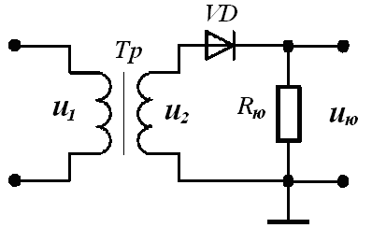

2-rasm. Bir fazali, yarim davrli to‘g‘rilagich sxemasi.

Bir fazali, yarim davrli to‘g‘rilagich kirishidagi o‘zgaruvchan kuchlanishning faqat bitta yarim davrini chiqishiga o‘tkazadi (3.3- rasm).
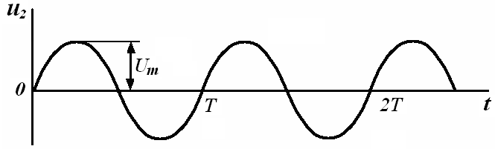
a)

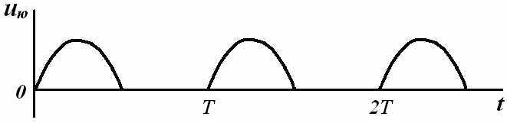
b)

3-rasm. Bir fazali, yarim davrli to‘g‘rilagich kirshidagi (a) va
chiqishidagi (b) kuchlanishlar diagrammasi.

Bunday to‘g‘rilagich chiqishidagi kuchlanishning o‘rtacha qiymati quyidagi formulaga muvofiq topiladi:
(6)
bu yerda, U_{m} – trasformatorning ikkilamchi o‘ramidagi kuchlanish; T – kirish kuchlanishining davri; ω –signal chastotasi, ω = 2π/T.
Yarim davrli to‘g‘rilagich chiqishidagi signal davri kirish signali davriga, dioddagi maksimal teskari kuchlanish qiymati, kirish kuchlanishining maksimal qiymatiga teng:
. (7)
Ikki fazali, to‘liq davrli to‘g‘rilagich sxemasi 4-rasmda keltirilgan. Rasmda keltirilgan sxema parallel ulangan ikkita bir fazali to‘g‘rilagichlardan tuzilgan.

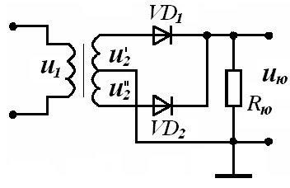
4-rasm. To‘liq davrli to‘g‘rilagich sxemasi.

Bir fazali to‘g‘rilagichlar transformator ikkilamchi o‘ramlarining yarmidan elektr ta’minlanadilar. Natijada, ikkita qarama-qarshi fazali kuchlanish to‘g‘rilagichlar hosil qilinadi. Bunday to‘g‘rilagich chiqishidagi kuchlanish diagrammasi 5-rasmda ko‘rsatilgan.
Ikki fazali to‘liq davrli to‘g‘rilagichda transformator unumliroq ishlatiladi. To‘g‘rilagich chiqishidagi kuchlanishning o‘rtacha qiymati quyidagi formula bilan topiladi:
(8)
To‘liq davrli to‘g‘rilagich chiqishidagi signal davri yarim davrli to‘g‘rilagichnikiga nisbatan ikki marta kichik bo‘ladi. Har bir dioddagi maksimal teskari kuchlanish qiymati transformator ikkilamchi o‘ramlaridagi maksimal kuchlanish qiymatidan dioddagi to‘g‘ri kuchlanish pasayishining U_{TO‘G‘} ayirmasiga teng:
(9)

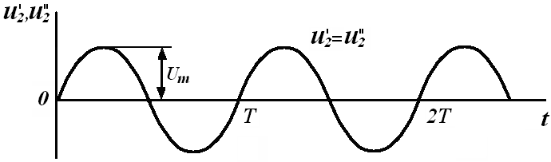
a)

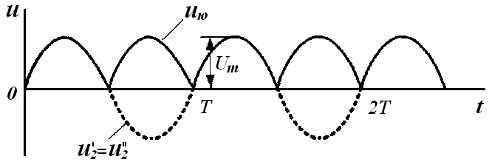
b)

5-rasm. Ikki fazali to‘liq davrli to‘g‘rilagich kirishidagi (a) va chiqishidagi (b) kuchlanishlar diagrammasi.

Bir fazali to‘g‘rilagichning ko‘prik sxemasi (6-rasm) kirish va chiqish kuchlanishlari diagrammasi hamda chiqish kuchlanishining o‘rtacha qiymati to‘liq davrli ikki fazali to‘g‘rilagichnikidek bo‘ladi. Ko‘prik sxemasi uchun maksimal teskari kuchlanish qiymati transformator ikkilamchi cho‘lg‘amidagi kuchlanish qiymatiga teng bo‘ladi.
Bunday to‘g‘rilagich ikki fazali to‘liq davrli to‘g‘rilagichdan farqli ravishda transformatorsiz ishlay oladi. Uning kamchiligi sifatida diodlar soni ikki baravar ortishini ko‘rsatish mumkin.
Yuqori chastotali to‘g‘rilagich diodlar. Yuqori chastotali to‘g‘rilagich diodlarning vazifasi o‘nlarcha va yuzlarcha megagers chastotalarda signallarni nochiziqli elektr o‘zgartirishdan iborat. Yuqori chastotali diodlar yuqori chastotali detektorlarda, signallarni aralashtirgichlarda, chastota o‘zgartirgichlar sxemalarida va boshqalarda ishlatiladi. Barcha bunday o‘zgartishlarda diod tokining berilgan kuchlanish bilan nochiziq bog‘lanishidan foydalaniladi.

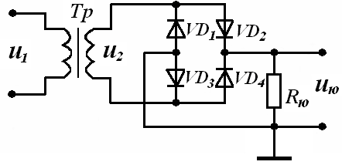

6-rasm. Bir fazali to‘g‘rilagichning ko‘prik sxemasi.

Yuqori chastotali diodlar inersiyasi kamligi bilan farqlanadi. Ular kichik sirtli (nuqtaviy) p-n o‘tishga ega, shuning uchun barer sig‘imi pikofaradalarni tashkil etadi. Diodlarning baza sohasini oltin bilan legirlash undagi EZTlar yashash vaqtini kamaytiradi. Natijada, diffuziya sig‘imi ham kamayadi.

12.2. Stabilitronlar va ularning volt-amper xarakteristikasi. Asosiy parametrlari.
Stabilitron deb sxemalarda kuchlanish qiymatini barqaror (stabil) saqlab turuvchi yarimo‘tkazgich asbobga aytiladi. Stabilitron sifatida VAXida tok qiymati keskin o‘zgarganda kuchlanish deyarli o‘zgarmaydigan soha mavjud bo‘lgan elektron asboblardan foydalaniladi. Bunday soha kremniyli yarimo‘tkazgich diod elektr teshilish rejimida ishlaganda kuzatiladi. Shuning uchun yarimo‘tkazgich stabilitron sifatida kremniyli diodlardan foydalaniladi.
Stabilitronlarning sxemada shartli belgilanishi 7-a va b rasmlarda, VAXi esa 7-v rasmda keltirilgan.

a) b) v)
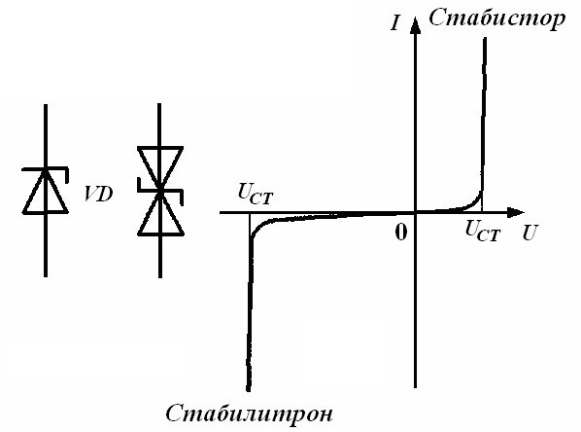

7-rasm. Bir tomonlama (a) va ikki tomonlama (b) stabilitronlarning sxemada shartli belgilanishi hamda VAXi (v).

Keng tarqalgan kam quvvatli kremniyli stabilitronlar uchun ko‘chki toki qiymati taxminan 10 mA ni tashkil etadi, shuning uchun stabilitron orqali oqayotgan tokni cheklash uchun unga ketma-ket cheklovchi, ballast qarshilik R_{B} ulanadi (8-a rasm). Agar stabilitrondan oqayotgan ko‘chki toki qiymati ruxsat etilgan tok qiymatidan ortmasa, bunday rejimda u uzoq vaqt ishlashi mumkin. Ko‘pgina stabilitronlar uchun ruxsat etilgan sochiluvchi quvvat (0,1÷0,8) kVt gacha bo‘lgan qiymatlarni tashkil etadi.

a) b)
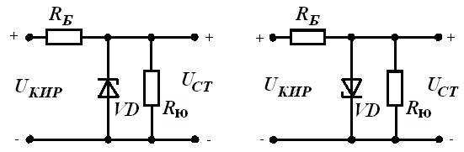
8-rasm. Stabilitron (a) va stabistor (b)ning sxemalarda ulanishi.

Stabilitrondan oqayotgan tok qiymati I_{ST min} dan I_{ST max} gacha o‘zgarganda, qiymati deyarli o‘zgarmaydigan, stabilizatsiya kuchlanishi U_{ST} deb ataluvchi, kuchlanish stabilitronning asosiy elektr parametri hisoblanadi (9-rasm).

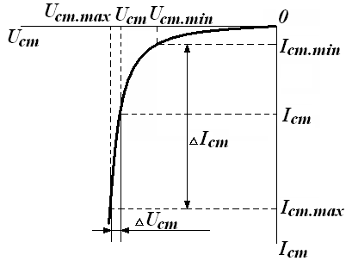
9-rasm. Stabilitron VAXi.

Stabilitron VAXning elektr teshilish sohasida ishlaydi. Stabilizatsiya kuchlanishi qiymati p-n o‘tish kengligiga bog‘liq, p-n o‘tish kengligi esa, diod baza sohalaridagi kiritmalar konsentratsiyasi bilan aniqlanadi. Agar stabilitron tayyorlashda kiritmalar konsentratsiyasi yuqori bo‘lgan yarimo‘tkazgichlardan foydalanilsa, p-n o‘tish kengligi yupqa bo‘lishiga erishiladi. Bunday p-n o‘tishlarda tunnel teshilish sodir bo‘ladi va ishchi kuchlanishi U_{ST} 3-4 V dan oshmaydi.
Stabilitron asosidagi sodda parametrik kuchlanish stabilizatori sxemasi 8-rasmda keltirilgan. Sxemadagi chegaralovchi (ballast) qarshilik R_{B} qyimati berilgan kirish kuchlanishi U_{KIR} da stabilitron orqali o‘tayotgan tok qiymati I_{ST min} va I_{ST max} toklarning taxminan o‘rta qiymatiga teng bo‘ladigan qilib tan-lanadi.
I_{STmin} – stabilizatsiya tokining elektr teshilish sodir bo‘ladigan minimimal qiymati. I_{STmax} tok qiymati stabilitron sochishi mumkin bo‘lgan (ruxsat etilgan) maksimal quvvat R_{max} bilan aniqlanadi.
Kirish kuchlanishi ortganda yoki yuklama qarshiligi R_{Yu} ortishi hisobiga yuklama toki kamayganda, stabilitron orqali o‘tayotgan tok qiymati keskin ortadi. Natijada, R_{B} ballast qarshilikda kuchlanish pasayishi ortadi. Kirish kuchlanishining ortgan deyarli barcha qiymati ballast qarshilikda tushadi. Kirish kuchlanishi kamayganda yoki (R_{Yu} yuklama qarshiligi kamayishi hisobiga) yuklama toki ortganda stabilitron orqali o‘tayotgan tok qiymati keskin kamayib, R_{B} ballast qarshilikda kuchlanish pasayishiga olib keladi. Ikkala holda ham stabilizatorining chiqishidagi kuchlanish qiymati deyarli o‘zgarmay qoladi.
Kichik kuchlanishlarni stabilizatsiyalash uchun stabistor qo‘llaniladi va u ishlaganda to‘g‘ri yo‘nalishda siljitiladi. Bunda bitta stabilitronning stabilizatsiyalash kuchlanishi 0,7…0,8 V ni tashkil etadi. Kremniyli oddiy diodlar to‘g‘ri siljitilganda ham shunday natijaga erishiladi. Bunday yarimo‘tkazgich diod stabistor deb ataladi (7-b rasm).
Yuqori kuchlanishlarni stabillovchi stabilitronlarda p-n o‘tish kenligi katta bo‘lmog‘i lozim. Shu sababli ulardagi kirishmalar konsentratsiyasi kichik bo‘lib, kremniy asosida tayyorlanadilar. Stabilitronlarda ko‘chkili teshilish sodir bo‘lib, stabilizatsiyalash kuchlanishi 7 V dan yuqori qiymatlarni tashkil etadi. Sanoatda stabilizatsiyalash kuchlanishi 3 V dan 400 V gacha bo‘lgan stabilitronlar ishlab chiqariladi.
Stabilitronlarning teshilish sohasidagi dinamik (differensial) qarshligi r_{D} stabilizatsiyalash darajasini xarakterlaydi. Bu qarshilik qiymati, berilgan kichik toklarda, dioddagi kuchlanish qiymati kichik o‘zgarishlarini tokning mos o‘zgarishlariga nisbati bilan aniqlanadi (9-rasm), r_{D} qiymati qanchalik kichik bo‘lsa, stabilizatsiyalash shunchalik yaxshi bo‘ladi:
(10)
Stabilitron VAXining bo‘lak-chiziqli approksimatsiyasi 3.10-rasmda ko‘rsatilgan. VAXning ushbu sohasi quyidagi tenglama bilan aniqlanadi:
(11)
Stabilitron muhim parametrlaridan biri bo‘lib, stabilizatsiyalash kuchlanishining temperatura koeffitsiyenti (KTK) hisoblanadi. U temperatura bir gradusga o‘zgarganda stabilizatsiyalash kuchlanishining nisbiy o‘zgarishlarini ifodalaydi. Tunnel teshilish kuzatiluvchi kichik kuchlanishli stabilitronlar manfiy, ko‘chkili teshilish sodir bo‘luvchi, yuqori kuchlanishlarda ishlaydigan stabilitronlar esa musbat KTK ga ega. KTKning stabilitronlarga xos qiymati 0,2 -0,4 % gradusdan ortmaydi.
Stabilizatsiya koeffitsiyenti K_{ST} deb, kirish kuchlanishi nisbiy o‘zgarishini chiqish (stabilizatsiya) kuchlanishi nisbiy o‘zgarishi bo‘linmasiga teng miqdorga aytiladi.

(12)

a) b)
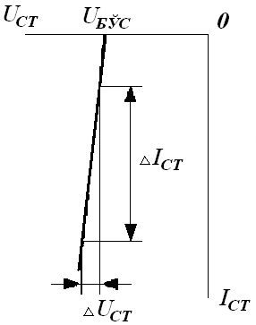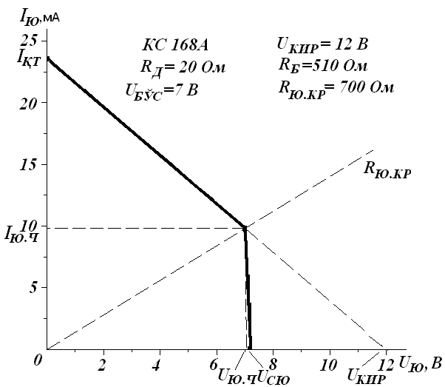

10-rasm. Stabilitron VAXining bo‘lak-chiziqli approksimatsiyasi (a) va kuchlanish stabilizatorining yuklama VAXi (b).

Kirish kuchlanishi yoki yuklama qarshiligi ortishi bilan stabilizatsiya koeffitsiyenti ortadi. Kirish kuchlanishining ortishi bilan ta’minlovchi manba quvvatining ballast qarshilikda yo‘qolishi ortadi. Shuning uchun manba kuchlanishi qiymati stabilizatsiya kuchlanishidan ikki, uch marta katta qilib tanlanadi.
Yuklama qiymati R_{Yu}<R_{Yu.KR} bo‘lganda stabilizatsiya koeffitsiyenti kichik va u yuklama qarshiligiga keskin bog‘liq (10-b rasm). Shu sababli ular murakkab tranzistorli kuchlanish stabilizatorlarida tayanch kuchlanish datchiklari sifatida ishlatiladi.

12.3. Varikaplar. Shottki barerli diodlar.
Tunnel va o‘girilgan diodlar.

Varikaplar elektr boshqariluvchi sig‘im vazifasini o‘taydilar. Ularning ishlash prinsipi p-n o‘tish barer sig‘imining teskari siljituvchi kuchlanishga bog‘liqligiga asoslanadi (8- rasm).
Varikaplar asosan tebranish konturlar chastotasini sozlash uchun ishlatiladi. Elektr o‘tish sig‘imini boshqarishga asoslangan parametrik diodlar o‘ta yuqori chastotali signallarni kuchaytirish va generatsiyalash uchun, ko‘paytuvchi diodlar esa, keng chastota diapazoniga ega chastota ko‘paytirgichlarda ishlatiladi.
Shottki barerli diodlar qayta ulanish chastotalarini o‘nlarcha GGts va undan yuqori qiymatlarga yetkazish, radioelektron apparatlar massa va o‘lchamlarini kichiklashtirish va elektr manbalar FIK ni oshirish imkonini yaratgani munosabati bilan qayta ulanuvchi elektr manbalarda keng ko‘lamda ishlatiladi.
Shottki diodi deb potensial bareri metall - n yarimo‘tkazgich orasidagi elektr o‘tish hisobiga hosil bo‘luvchi diodlarga aytiladi.
Shottki diodi qator afzalliklarga ega. Ularning ichida eng muhimi diodning yuqori tezkorligi. Ularga to‘g‘ri siljitish berilganda elektronlarning metallga injeksiyasi yuz berishi va u yerda 10⁻¹² ÷ 10⁻¹³ sek davomida ortiqcha energiyasini sochishi, hamda termodinamik muvozanat holatga o‘tishlari hisobiga yuzaga keladi.
Shottki diodlarini hosil qilishda yarimo‘tkazgich sifatida n- kremniydan, metall sifatida esa, Al, Au, Mo va boshqalardan foydalaniladi. Bunday diodlarda diffuziya sig‘imi nolga teng, barer sig‘imi esa 1 pF dan ortmaydi.
Tunnel diod deb, aynigan yarimo‘tkazgichlar asosida hosil qilingan, teskari va kichik to‘g‘ri kuchlanish ta’sirida zaryad tashuvchilarning tunellashuvi hamda VAXsining to‘g‘ri shahobchasida manfiy differensial qarshilikli soha kuzatiladigan elektron asboblarga aytiladi.
Tunnel diodlar tuzilishi boshqa diodlarnikidan deyarli farq qiylmaydi, lekin ularni hosil qilish uchun kiritmalar konsentratsiyasi 10²⁰ sm⁻³ni tashkil etuvchi yarimo‘tkazgichlardan (GaAs yoki Ge) foydalaniladi.
Agar tunnel diodga to‘g‘ri yo‘nalishda kichik kuchlanish berilsa, elektronlar o‘tkazuvchanlik zonadan qarshisidagi valent zonaning bo‘sh sathlariga tunnel ravishda o‘tadi (11-a rasm). To‘g‘ri siljituvchi kuchlanish qiymati ortishi bilan to‘g‘ri tunnel tok ortib boradi va o‘tkazuvchanlik zonadagi elektronlarning maksimal konsentratsiyasi valent zonadagi bo‘sh sathlarning maksimal soniga teng bo‘lganda eng yuqori qiymatga erishadi (11-b rasmda diod VAXning OA qismi).

a) b)
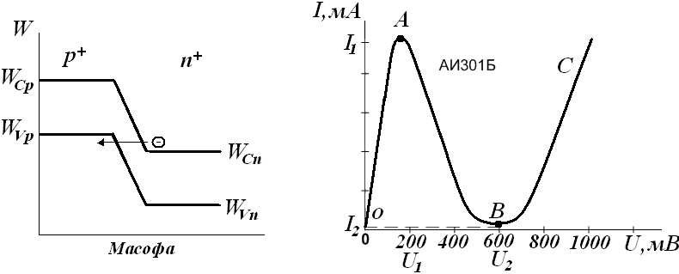
11-rasm. Tunnel diodning energetik diagrammasi (a) va VAXi (b).

To‘g‘ri siljituvchi kuchlanish qiyimati yana ham ortishi bilan W_{C} va W_{V} sathlarning bir-birini qoplashi kamayadi, natijada tunnel tok qiymati kamayadi, W_{C} sath W_{V} sathning ro‘parasiga kelganda elektronlarning tunnelashuvi to‘xtaydi (3.11-b rasmda diod VAXning AV sohasi). Bunda to‘g‘ri tok nolgacha kamaymaydi, chunki to‘g‘ri siljituvchi kuchlanish qiymati ortishi bilan diffu-ziya toki orta boshlaydi.
VAX nochiziqli bo‘lganda, uning har bir kichik sohasi to‘g‘ri chiziq sifatida qaralib, xarakteristikaning ushbu nuqtasi uchun differensial qarshilik kiritiladi . Agar xarakteristikada kuchlanish ortishi bilan tok kamayadigan (tushuvchi) soha mavjud bo‘lsa, ushbu sohada differensial qarshilik manfiy (R_{D}<0) qiymatlarga ega bo‘ladi.
Tunnel diod VAXi 11-b rasmda keltirilgan. Xarakteristikaning AV sohasi manfiy differensial qarshilikka egaligi bilan ifodalanadi. Agar tunnel diod elektr zanjir tebranish konturiga ulansa, kontur parametrlari va manfiy differensial qarshilikning qiymatlari orasidagi ma’lum munosabatlarda ushbu zanjirda signallarni kuchaytirish yoki generatsiyalash imkoniyati yuzaga keladi. Tunnel diodlar asosan, 3–30 GGtsgacha chastotalar diapazonida ishlatiladi (12-a rasm).

a) b)
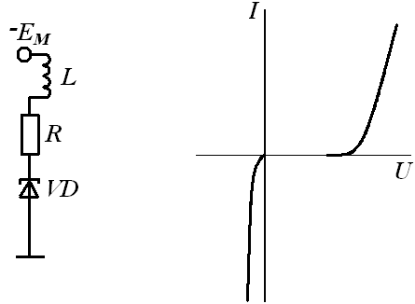

12-rasm. Tunnel diodining ulanish sxemasi (a) va
o‘girilgan diod VAXi (b).

Potensial to‘siq balandligi diod n - va p – sohalarining konsentratsiyalariga bog‘liq. Yuqori konsentratsiyali (yuqori legirlangan) p-n o‘tish sohalaridan birida legirlash darajasi kamaytirilsa, p-n o‘tishga kuchlanish berilmagan holda, W_{Cn} va W_{Vp} sathlar bir xil balandlikda yotishiga erishish mumkin. Bunday holda p-n o‘tish to‘g‘ri siljitilganda tunnel tok hosil bo‘lmaydi va VAXning to‘g‘ri shahobchasi diffuziya toki hisobiga hosil bo‘ladi. Ushbu diodlarning teskari shahobchasi elektronlarning tunnellanishi bilan aniqlanadi (12-b rasm) va ular o‘girilgan diod deb ataladi. Ular tunnel diodlarning bir ko‘rinishi bo‘lib, radiotexnik qurilmalarda detektorlar, signallar sathi past bo‘lganda, aralashtirgich sifatida hamda kalit qurilmalarda ishlatiladi.

Nazorat savollari

1. Stabilitronlarda elektr teshilishning qaysi turi ishla-tiladi?
2. Diodlarning qanday turlarini bilasiz? Ularning shartli belgilanishini chizing.
3. Diod yordamida to‘g‘rilash effekti nimadan iborat?
4. Varikap deganda nima tushuniladi va u qayerda qo‘llaniladi?
5. Elektr zanjirda stabilitron qanday qilib chiqish kuchlani-shini stabillashtiradi?
6. To‘g‘rilovchi va tunnel diodlar ishlash mexanizmidagi farq qiluvchi xususiyatlar nimadan iborat?

